Colecistopancreatografia endoscopică retrogradă

CUPRINS

Introducere……………………………………………………………….... |  | 3
1. Bazele fizice şi tehnice ale rontgendiagnosticului ................................... |  | 4
 | 1.1. Noţiuni elementare de fizică atomică şi nucleară ....……. | 4
 | 1.2. Radiaţiile Rontgen; natură, proprietăţi fundamentale ....... | 10
 | 1.3. Imaginea radiologică: mod de formare, semnificaţie, particularităţi. Formarea şi semnificaţia imaginii  radiologice….………………………………………………... | 14
 | 1.4. Tehnica generală a Rontgen-diagnosticului Instalaţia de Rontgendiagnostic convenţional ("clasic")…………………… | 21
2. Colangiopancreatografia endoscopică retrogradă (ERCP)....................... |  | 24
 | 2.1. Tehnica ERCP .................................................................. | 24
 | 2.2. Colangiografia retrogradă ................................................. | 28
 | 2.3. Pancreatografia retrogradă ................................................ | 29
 | 2.4. ERCP terapeutică .............................................................. | 30
Bibliografie.................................................................................................... |  | 32

INTRODUCERE

Descoperirea razelor X şi aplicarea lor în medicină a reprezentat un moment foarte important în dezvoltarea tehnicilor de investigaţie paraclinică a diferitelor boli. Îmbunătăţirea tehnicilor video şi a instrumentarului medical a pus în valoare şi o altă latură a investigaţiilor paraclinice şi anume partea intervenţională, pe lângă cea exploratorie.

În lucrarea de faţă este prezentată o tehnică diagnostică şi terapeutică ce reuneşte tehnica clasică radiodianostică cu noile tehnici endoscopice. Totodată este prezentată şi importanţa acestei tehnici în abordarea unei patologii destul de frecvente şi grave a axului biliopancreatic.

1. BAZELE FIZICE ŞI TEHNICE ALE RONTGENDIAGNOSTICULUI

1.1 Noţiuni elementare de fizică atomică şi nucleară
Reprezentarea cît mai apropiată de realitate a structurii atomului, în lumina legităţilor care guvernează comportamentul particulelor sale, îşi găseşte justificarea cel puţin din două puncte de vedere:
- cel al explicării modului de producere în practică a radiaţiei X sau Rontgen, "instrumentul" fizic al acestei metode, şi cunoaşterii principalelor proprietăţi pe care se bazează utilizarea ei în investigaţia medicală;
- cel al înţelegerii modului de formare a imaginii (ca rezultat al interacţiei acestei radiaţii cu mediul anatomic supus explorării), a particularităţilor şi semnificaţiei ei reale.
În realitate, domeniul de aplicabilitate al acestor cunoştinţe este mult mai larg. Noţiuni fundamentale de fizica a atomului (în particular a nucleului atomic) sunt indispensabile în explicarea principiilor altor metode imagistice (scintigrafia izotopică, RMN), după cum interacţiile elementare ale particulelor atomice se regăsesc, ca premiză fenomenologică, în radiobiologie şi radioterapie.

Structura atomului.
Fig.l. Un simbol al epocii atomice care nu are nimic comun cu structura atomilor. Figuri de acest fel apar deseori ca senine de avertizare sau ca embleme ale firmelor agenţiilor internaţionale şi altor organizaţii care au vreo legătură cu atomul. Nu este nimic rău în aceasta, cit timp figura este privită ca un simbol; dar există întotdeauna pericolul ca unii dintre noi să fie induşi în eroare şi să-şi închipuie că în realitate atomii arată astfel.



Din comentariul care însoţeşte fig.1 nu trebuie înţeles că viziunea "planetară" comună asupra atomului - aşa cum este sugerată de primele "modele" apărute la începutul secolului nostru (şi care, în fond, nu cuprinde neadevăruri de esenţă: în virtutea acestor metode a fost statuat faptul că atomul este un sistem fizic format dintr-un nucleu central, cuprinzând protoni si neutroni, in jurul căruia "gravitează" electronii) - este condamnabilă. Trebuie desprinsă doar ideea că, întrucât domeniul fenomenologic al atomului şi particulelor sale este un domeniu în care legităţile fizicii clasice nu sînt aplicabile, reprezentările elaborate pe baza acestora sunt neadecvate. Să ne reamintim, în acest sens, bine cunoscutul model atomic imaginat de Rutherford în 1911 (fig.2).
Fig.2. Atomul hidrogenoid al lui Rutherford este perfect din punctul de vedere al mecanicii clasice (a). Datorită energici electromagnetice iradiate (ca urmare a deplasării sarcinii lui electrice), el n-ar putea "supravieţui" mai mult de 10⁻⁹ secunde (b), in contradicţie cu toate datele experimentale
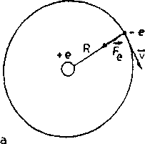

e⁻
b
a

Atomismul modern utilizează, în descrierea existenţei şi comportamentului atomului, conceptele fundamentale ale fizicii cuantice, ceea ce permite o explicare coerentă a stabilităţii lui şi a proceselor fizice proprii microobiectelor care îl compun, în concordanţă cu rezultatele experimentale. Deosebirile esenţiale între fizica cuantică şi cea clasică sînt concentrate în două afirmaţii:
1. mărimile măsurate (observabilele) nu pot lua orice valori;
2. comportarea sistemelor într-o experienţă dată nu poate fi prevăzută decât statistic.
Din prima afirmaţie rezultă că atomul, ca sistem fizic de microobiecte, este supus regulilor de cuantificare; din cea de a doua, că, în domeniul său de observaţie, descrierea corectă a rezultatelor experimentale se realizează prin formularea de legi statistice.

Cuantificarea atomului. Noţiunea de cuantificare se referă la faptul că mărimile fizice care definesc starea atomului nu pot lua decât valori care variază în salturi, adică sînt discrete (discontinue). Parametri principali ai acestei stări capătă expresii care conţin de regulă constanta lui Planck, h, şi sînt multipli întregi sau fracţionări ai lui h. Una dintre constantele fundamentale ale fizicii universale, constanta lui Planck are valoarea:
h = 6,626 x 10⁻³⁴ Js (joule x sec)
Din această expresie rezultă că dimensiunea ei fizică decurge dintr-un produs [energie] x [timp], deci este cea a unei acţiuni (de unde denumirea de cuantă de acţiune). In modul de manifestare al fenomenelor la scara atomică, o cantitate de acţiune este în mod obligator un multiplu de h.
Mărimea constantei lui Planck constituie un criteriu de aplicabilitate a mecanicii cuantice, respectiv mecanicii clasice, în abordarea unui domeniu fenomenologic: dacă pentru un sistem fizic orice variabilă dinamică "naturală" având dimensiunea acţiunii (coordonatele spaţiale, impulsul, momentul cinetic, viteza, energia etc.) are valori numerice comparabile cu h (aşa cum este cazul atomului), comportarea sistemului trebuie descrisă în termenii mecanicii cuantice. Pe de altă parte, dacă fiecare asemenea variabilă este foarte mare în raport cu h, legile fizicii clasice sînt valabile cu o precizie suficientă.
După cum se ştie, un criteriu similar, viteza luminii e (3 x 10⁸ ms⁻¹) este utilizat în alegerea tratării "relativiste" sau "nerelativiste" a unui fenomen fizic: o tratare nerelativistă (clasică) este adecvată, adică suficient de precisă, dacă toate vitezele implicate sînt mici în comparaţie cu c.
Energia. Ideea cuantificării energiei atomului, principalul parametru care îi descrie starea, a fost materializată de N. Bohr, prin enunţarea primului dintre postulatele care stau la baza cunoscutului său model atomic semiclasic. Potrivit acestui postulat, energia unui atom (considerat în repaus) nu poate lua decît valori dintr-o mulţime discretă de energii El, E2...; corespunzător acestor valori, mişcarea constituenţilor săi interni (electronii) se poate efectua numai pe anumite orbite "permise" sau orbite staţionare, în care atomul nu emite şi nu absoarbe energie. Aceasta îi conferă starea staţionară, adică stabilitatea.
Desăvârşind modelul atomului hidrogenoid al lui Bohr, fizica cuantică dă o explicaţie satisfăcătoare unor aspecte de esenţă, cum ar fi stabilitatea atomului, condiţionată de energia stării lui fundamentale, cea mai joasă energie a sistemului pe care îl constituie. În final, modelul cuantic al atomului hidrogenoid oferă imaginea unui edificiu întins, tară o stabilitate deosebită, în interiorul căruia electronul descrie o mişcare relativ lentă în jurul nucleului, la o distanţă mare în raport cu unităţile naturale definitorii.
Fizica cuantică permite în acelaşi timp şi explicarea structurii atomului cu mai mulţi electroni, care nu era posibilă înainte de elaborarea conceptelor sale.
O reprezentare corectă a acestui tip de atom trebuie să ţină seama, pe lângă forţa centrală de atracţie a nucleului, şi de forţele de respingere reciprocă a electronilor. În analiza condiţiilor respective, două concluzii importante s-au impus:
1. Electronii din atomii multi-electronici se grupează energetic şi spaţial în aşa-numite pături electronice (orbitali).
2. Există o vădită tendinţă de grupare a câte doi electroni, astfel ca energia sistemului să fie minimă. Această proprietate de ordin general a fost enunţată de Pauli (1924) în termenii principiului excluziunii, potrivit căruia într-un atom nu pot exista doi electroni cu numere cuantice identice; un orbital poate cuprinde maximum doi electroni, diferiţi între ei prin semnul numărului cuantic de spin (adică "antiparaleli").
Dezvoltarea acestor premize permite reprezentarea aşa-numitei "configuraţii electronice", definitorii pentru starea atomului în cazul concret al unui anumit număr de electroni pe care îi posedă.

Dualitatea particulă-undă. Una dintre cele mai importante caracteristici ale obiectelor cuantice (obiecte a căror evoluţie nu poate fi explicată decît pe baza fizicii cuantice) este legătura dintre proprietăţile lor corpusculare şi ondulatorii. această legătură, enunţată de L. de Broglie (1924), constă din faptul că fiecărei particule în mişcare îi este ataşată o undă, unda de Broglie, care se propagă în direcţia şi cu viteza particulei. In mod reciproc, orice undă (cum ar fi, de exemplu, o radiaţie electromagnetică) presupune deplasarea unei particule asociate (în exemplul dat, un foton).
Într-o altă accepţiune - care nu este unanim agreată -particula liberă în mişcare şi unda de Broglie se identifică; în cazul electronului atomic, ele reprezintă trăsături intrinseci ale acestuia.

Structura nucleului atomic.
Sistem fizic complex, nucleul atomic este format din particule subnucleare (nucleoni), care pot exista în două stări diferite din punct de vedere cuantic: protoni şi neutroni.
O specie nucleară individuală (nuclid) este caracterizată printr-un număr Z de protoni şi unul N de neutroni. Numărul Z, care corespunde celui al electronilor, este denumit număr atomic; suma Z + N a nucleonilor, exprimată prin A (A = Z + N) este numărul de masă al atomului.
Nuclizii sînt definiţi grafic prin simbolul elementului chimic respectiv (X), la care se adaugă indicii corespunzători numărului de masă (al nucleonilor) şi celui al protonilor:
Numărul neutronilor (N) poate fi dedus cu uşurinţă din operaţia A - Z = N. Doi nuclizi cu acelaşi Z, dar cu A diferit, sînt denumiţi izotopi.
În diferite situaţii, mai sînt utilizaţi termenii: izobari (pentru nuclizi cu acelaşi A, dar cu Z diferit), izotoni (nuclizi cu acelaşi N, dar cu A şi Z diferit) şi izomeri (nuclizi cu masă şi număr atomic identice, dar care diferă prin proprietăţile lor radioactive).
Stabilitatea relativă a nucleului se explică prin existenţa unor forte nucleare, care leagă nucleonii şi care nu sînt nici de natură electrică, nici gravitaţională (la scara nucleului, ele sînt mult mai intense decât acestea). Acţiunea acestor forţe se exercită prin schimbul continuu între nucleonii de cele două tipuri (proton şi neutron) de particule de legătură, mezoni, din care rezultă o atracţie de tip special, cu o "tărie" considerabilă, tară analog în fizica clasică.
Suma maselor experimentale m_{p} şi m_{n} ale tuturor protonilor şi neutronilor unui nucleu este diferită de masa experimentală a nucleului, M. Diferenţa:
[Zm_{p} + (A-Z)m_{p}] – M = Δm
se numeşte defect de masă. Acesteia îi corespunde energia E = Δmc², sau energia de legătură, care reprezintă energia desfacerii nucleului în nucleonii componenţi! energia care se eliberează în procesul formării nucleului din nucleoni.

Modele nucleare. În încercările de a explica structura intimă a nucleului, au fost elaborate, ca şi în cazul atomului lui însuşi, o serie de "modele", care oferă o reprezentare mai curând intuitivă a acestei structuri:
- modelul "picăturii" reliefează omogenitatea densităţii nucleului şi analogia mişcării nucleonilor cu cea a agitaţiei termice a unei molecule;
- modelul "păturilor" sugerează ideea existenţei unor pături energetice cuantificate, în care nucleonii se grupează în perechi de spin opus şi se mişcă pe orbite independente (similar electronilor în atom);
- modelul "unificat" consideră că nucleonul se mişcă individual în câmpul determinat de ceilalţi nucleoni şi, concomitent, se deplasează cu întreaga pătură din care face parte.
Particulele elementare ale nucleului. In cursul şti lor experimentale efectuate în ultimele decenii pentru determinarea naturii interacţiilor nucleare, a fost pus în evidenţă un număr considerabil de particule componente ale nucleului. Acestea au o masă şi un timp mediu de viaţă extrem de variabile şi au fost grupate de Feynman în câteva categorii principale ("octete"):
- leptoni (particule uşoare): electroni, pozitroni, miuoni, neutrini etc.
- mezoni (particule cu masa medie)
- barioni (particule grele): protoni, neutroni, hiperoni
Unele din aceste particule (aşa cum sînt mezonii p) participă nemijlocit la realizarea forţelor nucleare, asigură coeziunea şi stabilitatea nucleului. Mai trebuie menţionat faptul că fiecărei particule îi corespunde o antiparticulă (cu aceeaşi masă, spin şi timp de viaţă, dar cu sarcină şi număr barionic diferit) şi că principalele lor caracteristici fizice sînt cuantificate.
În ultimii ani, anomaliile de manifestare a unor particule în cursul experienţelor au făcut să se presupună existenţa unor structuri subelementare, quarkurile.

1.2. Radiaţiile Rontgen; natură, proprietăţi fundamentale
Fasciculul de radiaţii X sau Rontgen este un fascicul de fotoni, adică o radiaţie* electromagnetică a cărei energie este definită, conform mecanicii cuantice, prin relaţia:
E= hυ
unde E este energia cuantei fotonului, h constanta lui Planck iar υ frecvenţa undei electromagnetice; în consecinţă, el va manifesta toate proprietăţile fotonilor.
Descrierea acestor proprietăţi în cele ce urmează va urmări aspecte legate de practica radiologiei medicale.
Fotonul, particula elementară a câmpului electromagnetic, nu posedă nici sarcină electrică nici masă de repaus şi, în consecinţă, nu poate fi imaginat decât în mişcare.
Divergenţa
În general, fasciculul de fotoni poate fi descris geometric ca un con, în interiorul căruia fotonii porniţi de la o sursă - considerată în mod ideal ca punctiformă - diverg pe măsură ce se îndepărtează de aceasta, acoperind o arie de proiecţie din ce în ce mai mare (fig.5). Rezultatul divergenţei este scăderea intensităţii fasciculului, proporţională cu pătratul distanţei faţă de sursă.
Acest fenomen caracteristic are numeroase implicaţii de ordin practic, impunând, printre altele, unele particularităţi tehnicilor de examinare şi tratament. EI explică, de asemenea, una din trăsăturile fundamentale ale formării imaginii radiologice, proiecţia conică. In sfârşit, acelaşi fenomen devine un factor important în protecţia faţă de radiaţii.
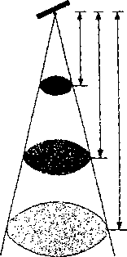
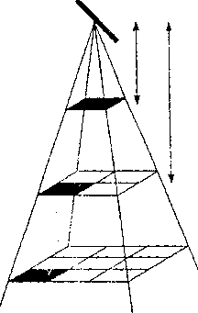
Fig. 3. Divergenţa fasciculului de radiaţii produce scăderea intensităţii lui cu pătratul distantei faţă de sursă.

Atenuarea
Este principalul proces fizic la care este supus fasciculul de fotoni la trecerea lui prin materie. Prin atenuare trebuie înţeleasă reducerea intensităţii fasciculului datorată scăderii numărului de fotoni incidenţi.
La baza atenuării fasciculului de radiaţii Rontgen se situează absorbţia lui de către mediu prin efectul fotoelectric (fig.4) şi difuziunea (împrăştierea) lui prin efectul Compton (fig.5). Datorită acestuia din urmă, atenuarea are nu numai efecte şi consecinţe cantitative, ci şi calitative, soldându-se cu apariţia de fotoni de energie redusă şi cu direcţie diferită de cei cuprinşi în fasciculul iniţial (incident).
A treia modificare elementară pe care o poate recunoaşte fotonul, materializarea Iui prin transformarea în două particule cu masă şi sarcină electrică de sens opus (electron şi pozitron) nu se produce în condiţiile concrete ale practicării Rontgendiagnosticului.
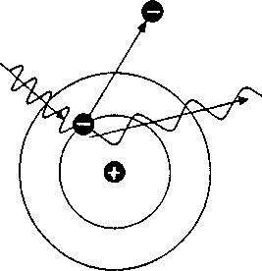
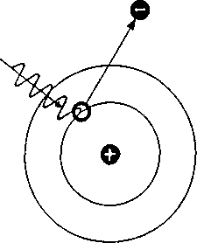
Fig.4. Absorbţia prin efect fotoelectric. Fotonul cedează întreaga lui energie unui electron care părăseşte atomul; acesta devine un ion pozitiv.

Fig.5. Efectul Compton. Fotonul cedează o parte din energia sa unui electron care părăseşte atomul. Apare un foton cu energie redusă şi cu direcţie modificată.

Fenomenul atenuării radiaţiei poate fi considerat ca inversul capacităţii acesteia de a penetra mediul. In adevăr, spre deosebire de fotonii de energie joasă, aşa cum sînt cei ai luminii vizibile, fotonii X nu sînt reflectaţi sau absorbiţi la suprafaţa corpurilor, ci le străbat în măsura în care nu dispar în urma interacţiilor cu atomii mediului. In practică, se obişnuieşte ca această trăsătură fizică să fie denumită penetrabilitate.

Luminescenţa
Cu variantele ei, fluorescenta şi fosforescenţa, este fenomenul fizic prin care fotonii radiaţiei X, excitând atomii anumitor materiale, produc indirect, în cursul dezexcitării acestora, o emisie de fotoni cu lungimi de undă situate în spectrul luminii vizibile. O parte din energia lor este deci convertită pe această cale într-o radiaţie luminoasă, perceptibilă de către retină. In practica radiodiagnosticului, prin utilizarea ecranelor fluorescente, fasciculul de radiaţii Rontgen produce imaginea radioscopică.
Fluorescenţa este forma de luminescenţă care se manifestă numai atâta timp cît radiaţia X interacţionează cu materialul, spre deosebire de fosforescenţă, persistentă un anumit timp după încetarea interacţiei directe. Este evident că în radioscopie nu poate fi utilizată decât fluorescenta; manifestarea fosforescenţei, chiar pentru un timp scurt, produce o remanentă a imaginii care este stânjenitoare pentru examinator.

Efectele chimice
Dintre numeroasele efecte de ordin chimic produse de radiaţiile X, efecte care îşi au originea în ionizarea şi excitarea moleculelor mediului, capacitatea de a impresiona o emulsie fotografică este larg exploatată în practica radiodiagnosticului. Ea permite obţinerea radiografiei, adică a imaginii radiologice fixate pe film. Radiografia, produsă în virtutea aceleiaşi procesări prin care se obţine un clişeu fotografic, este o imagine negativă a celei observate în radioscopie.

Efecte biologice
Capacitatea radiaţiilor X de a ioniza mediul parcurs, comună unei categorii largi de radiaţii - electromagnetice şi corpusculare - se situează la baza efectelor lor biologice. Aceste efecte, deosebit de complexe şi variate, studiate experimental de radiobiologie, sînt utilizate în practica radioterapiei.
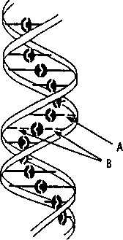
În fig.6 este prezentat, ca exemplu, efectul iradierii asupra acidului dezoxiribonucleic (ADN), purtătorul informaţiei genetice. În urma ionizărilor, s-a produs o ruptură unică (A), respectiv dublă (B), a legăturilor dintre spiralele moleculare, cu posibilitatea apariţiei unei mutaţii.

1.3. Imaginea radiologică: mod de formare, semnificaţie, particularităţi
Formarea şi semnificaţia imaginii radiologice.
Utilizarea radiaţiei X în scop diagnostic se bazează pe posibilitatea obţinerii cu ajutorul ei a unei imagini caracteristice, aparentă pe ecranul radioscopie sau pe filmul radiografie, imaginea radiologică. Aceasta este o reprezentare indirectă (în termenii uni limbaj modern, o reprezentare "codificată") a organelor sau regiunilor anatomice străbătute de radiaţii.
Imaginea vizuală comună a elementelor lumii care ne înconjoară, bazată pe reflectarea luminii de către suprafaţa corpurilor, este în realitate tot o imagine codificată pe care o creează analizatorul optic şi căreia creierul îi atribuie o anumită semnificaţie. Imaginea radiologică nu are însă un corespondent material explicabil în virtutea legilor fiziologiei vederii; pentru a-i desluşi sensul real, ea nu poate fi pur şi simplu "citită", ci trebuie să fie întotdeauna interpretată, adică decodificată printr-un proces mental particular, care implică un grad important de convenţie.
Conform teoriei informaţiei, imaginea radiologică este de fapt un mesaj cu privire la structura mediului examinat, transmis pe calea radiaţiei X, a cărui geneză trebuie explicată considerând diferitele momente proprii unui aşa-numit "lanţ informaţional".
Sursa de emitere a mesajului, mai exact sursa suportului prin care se transmite informaţia, este reprezentată de tubul generator de radiaţii X. În tubul radiogen, electronii puternic acceleraţi de diferenţa de potenţial dintre catod şi anticatod (anoda) suferă la nivelul acestuia din urmă fenomenul te frânare (fig. 7), prin care o parte din energia lor cinetică se transformă în fotoni X.

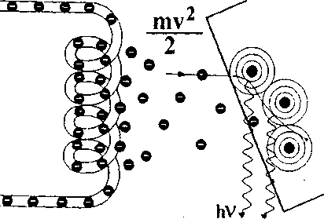
Fig. 7. Producerea radiaţiei X de frânare. Porniţi din filamentul catodului adus la incandescenţa, electronii puternic acceleraţi ce trec prin vecinătatea nucleilor atomilor anodei sunt încetiniţi şi deviaţi. O parte din energia lor apare suh forma unei cuante de radiaţie X.

Frânarea este interacţia fizică dintre un electron ce se deplasează în vecinătatea unui nucleu atomic (cu sarcină pozitivă) şi nucleul respectiv, soldată cu devierea traiectoriei electronului şi încetinirea acestuia. Conform teoriei cuantice, în asemenea condiţii se emite un foton, a cărui energie este prelevată din energia cinetică a electronului. Rezultatul fenomenului de frânare este deci apariţia unei radiaţii electromagnetice (radiaţia X de frânare) şi scăderea energiei cinetice a electronului (fig. 7).
Trebuie înţeles că, în cursul interacţiei lor cu atomii anodei, electronii cedează energia treptat şi la întâmplare, fiecare act de emisie electromagnetică fiind responsabil de o anumită frecvenţă. În ansamblul ei, radiaţia Rontgen produsă pe această cale are un spectru continuu de lungimi de undă. Limita inferioară a acestui spectru corespunde situaţiei extreme în care energia cinetică a electronului se transformă dintr-o dată într-o cuantă de energie hυ maximă, corespunzătoare energiei de accelerare aplicată la bornele tubului radiogen (exprimata în volţi).
Fasciculul de radiaţii Rontgen generat în acest mod constituie suportul propriu-zis al informaţiei sau mesajului.
În continuare, fasciculul obţinut este proiectat asupra organului sau regiunii anatomice examinate şi este modelat de acestea, în esenţă prin procesul de atenuare.
Am văzut că atenuarea depinde fundamental de grosimea, densitatea şi mai ales de numărul atomic al mediului parcurs. Fiecare fracţiune a fasciculului de radiaţii devine un veritabil aparat de măsură, care analizează plan cu plan, în direcţia lui de propagare, mediul pe care îl străbate şi capătă, prin gradul în care este treptat atenuat, o încărcătură informaţională. El se transformă într-un semnal care reflectă mărimea parametrilor menţionaţi. Cum regiunea anatomică parcursă de întregul fascicul cuprinde structuri ce diferă ca grosime, densitate şi număr atomic, atenuarea va fi la rândul ei diferită de la o regiune la alta a fasciculului.
Urmează ca informaţia ce rezultă din totalitatea semnalelor purtate de fascicul să fie decodificată, adică interpretată.
Decodificarea este în realitate un proces mental deosebit de complex. Aşa cum am văzut, semnalele se formează prin parcurgerea strat cu strat de către fascicul a regiunii anatomice examinate şi prin sumarea treptată a informaţiilor cu privire la capacitatea de atenuare a structurilor din componenţa straturilor succesive. Numărul acestor semnale, prezente în imaginea radiologică, este imens; nu toate însă sînt utile.
Procesul decodificării trebuie, înainte de toate, să realizeze un discernământ şi o selecţie a lor, reliefându-le pe cele care pot avea o semnificaţie anatomo-clinică şi care constituie de fapt o proporţie foarte redusă. Pe baza acestora, urmează să fie identificate structurile care le-au generat, astfel încât imaginea să capete sensul unei reprezentări anatomice reale.
O radiografie obişnuită nu ar putea fi descifrată sau decodificată, deci nu ar putea deveni un instrument de diagnostic clinic, dacă nu am poseda anumite premize, care constau în esenţă din:
- cunoaşterea exactă a anatomiei regiunii examinate, a formei şi topografiei organelor şi structurilor cuprinse în aceasta;
- cunoaşterea capacităţii de atenuare a formaţiunilor anatomice şi structurilor parcurse de fascicul, care contribuie la formarea imaginii;
- cunoaşterea imaginii radiologice normale, care odată fixată în memorie, devine un veritabil etalon în procesul de decodificare a oricărei imagini patologice;
- utilizarea unor manevre tehnice complementare, care permit disocierea planurilor şi formarea unei reprezentări mentale tridimensionale a organelor şi
formaţiunilor anatomice examinate.

Particularităţile imaginii radiologice.
În procesul de formare a imaginii radiologice se manifestă inevitabil proprietăţile fasciculului de radiaţii; dintre acestea, unele influenţează sensibil trăsăturile ei optice, astfel încât considerarea lor atentă este indispensabilă unei interpretări corecte.
Proiecţia conică. Datorită divergentei şi formei conice a fasciculului, imaginea radiologică a unui obiect (organ sau formaţiune anatomică) este întotdeauna o imagine mărită. Efectul de mărire poate fi evaluat prin prisma legilor optice aplicabile şi luminii vizibile; el este cu atât mai pronunţat, cu cît obiectul se găseşte mai aproape de sursa radiaţiei (tubul radiogen) şi mai departe de planul de proiecţie, reprezentat de film sau ecran. În practică, pentru a diminua cît mai mult efectul de mărire (teoretic, el nu poate fi niciodată eliminat), deci pentru a obţine o imagine cu dimensiuni cît mai apropiate de cele reale ale obiectului, adică imaginea izometrică, este necesar ca acesta să fie situat cît mai aproape de film sau ecran şi cît mai departe de tubul radiogen, adică de sursa fasciculului.
Creşterea distanţei dintre tub şi ecran este limitată de considerente tehnice; o radiografie efectuată cu o distanţă sursă-film de 1,5 -2 m, adică o teleradiografie, oferă însă o imagine a cărei mărire poate fi apreciată ca neglijabilă.
Mărirea imaginii obiectului nu este singura consecinţă a formei conice a fasciculului; pentru înţelegerea celorlalte, este necesar să se aibă în vedere faptul că fasciculul este compus dintr-o regiune centrală (a cărei expresie ideală este "raza centrală", adică înălţimea geometrică a conului de radiaţii), care are în mod obişnuit o direcţie perpendiculară pe planul de proiecţie, în timp ce restul componentelor fasciculului urmează un traiect din ce în ce mai oblic, pe măsură ce se situează mai departe de această regiune. Oblicitatea fasciculului faţă de planul de proiecţie produce însă deformarea imaginii rezultate, conform principiilor geometriei optice după care se formează umbra corpurilor în lumina vizibilă.
Acest fapt poate fi uşor demonstrat dacă încercăm să obţinem imaginea unei sfere folosind un fascicul perpendicular pe film şi unul oblic în raport cu filmul. In primul caz imaginea sferei va fi reprezentată printr-un cerc, în cel de al doilea printr-o elipsă (fig.8).

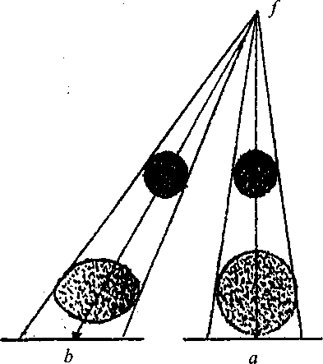
Fig.13. Imaginea radiologică a unei sfere, obţinută cu un fascicul perpendicular pe film (a) şi unul oblic (b).

Rezultă deci că, datorită proprietăţilor optice ale fasciculului, imaginea radiologică este nu numai o imagine mărită, ci şi una deformată a obiectului: regiunea lui străbătută de porţiunea centrală a fasciculului va fi reprezentată în imagine în proiecţie perpendiculară, având dimensiuni apropiate de cele reale, în timp ce regiunile corespunzătoare periferiei fasciculului vor apărea în proiecţie oblică, deci vor fi mărite; în ansamblul ei, imaginea va fi astfel inevitabil deformată. Efectul de deformare poate fi foarte pronunţat în cazul formaţiunilor anatomice voluminoase, aşa cum este de exemplu inima, ale cărei margini se situează la distanţă mare faţă de partea centrală a organului.
Pentru a diminua efectul de deformare, fasciculul de radiaţii va trebui să fie astfel orientat încât raza lui centrală să cadă perpendicular pe film, trecând prin centrul formaţiunii sau structurii anatomice care prezintă cel mai mare interes.
În afara direcţiei fasciculului faţă de planul de proiecţie, un element important în formarea imaginii radiologice a unui obiect este orientarea acestuia în raport cu fasciculul.
Atunci când fasciculul este perpendicular pe axul lung al obiectului se obţine proiecţia longitudinală a acestuia. Dacă el este astfel orientat încât raza centrală corespunde axului organului, se obţine proiecţia axială sau ortogradă. Incidenţa oblică a fasciculului faţă de obiect poate produce o imagine în care obiectul apare mai scurt sau, dimpotrivă, mai lung decât în realitate.
În practică, obţinerea unei imagini corect interpretabile obligă la o riguroasă "poziţionare" a regiunii anatomice examinate în raport cu fasciculul.

Sumaţia planurilor. Aşa cum am văzut, imaginea radiologică se formează prin atenuarea treptată a fasciculului de radiaţii care străbate plan cu plan regiunea anatomică examinată. Se poate spune că ea sumează atenuarea pe care o produc elementele structurale situate în diferitele planuri ale regiunii respective.
Această aşa-zisă "lege a sumaţiei planurilor" este trăsătura cea mai caracteristică a imaginii radiologice "clasice". Datorită ei două sau mai multe obiecte radioopace, situate unul înapoia celuilalt, vor forma o imagine unică şi nu vor putea fi direct individualizate. Contribuţia fiecăruia la formarea imaginii va fi tradusă doar printr-un surplus de intensitate a opacităţii .
Un exemplu ilustrativ în acest sens îl reprezintă formaţiunea opacă situată în centrul imaginii radiologice a toracelui, etichetată în mod curent ca "opacitate cardiovasculară". In realitate, aceasta este formată prin sumaţia coloanei vertebrale, organelor mediastinului posterior, cordului, vaselor mari şi sternului.
Un corolar al efectului de sumaţie îl reprezintă substracţia, care trebuie înţeleasă ca reducerea intensităţii unei opacităţi, în cazul în care înaintea sau înapoia obiectului ce o creează este situată o structură radiotransparentă.
Astfel se formează, de exemplu, pe radiografia toracelui, banda transparentă verticală, dispusă pe linia mediană, în dreptul primelor vertebre toracale, care se datorează traheei, organ ce conţine aer şi este deci radiotransparent. La fel, conţinutul gazos al stomacului şi colonului apare sub forma de imagini transparente, proiectate peste opacitatea abdominală.
Efectul de sumaţie este uneori un factor favorabil în formarea imaginii radiologice; datorită lui este posibil, de exemplu, ca formaţiuni opace de dimensiuni foarte mici, care nu pot avea o reprezentare individuală, să formeze prin sumare imagini decelabile (micronodulii din tuberculoza miliară). De regulă, el este însă stânjenitor, pentru că face imposibil de precizat dacă o imagine prezentă în radiografie se datorează unei singure structuri sau mai multora situate în planuri succesive.

1.4. Tehnica generală a Rontgen-diagnosticului Instalaţia de Rontgendiagnostic convenţional ("clasic").
O instalaţie elementară utilizată în Rontgendiagnostic constă în principiu din trei componente fundamentale: tubul radiogen, transformatorul de înaltă tensiune şi dispozitivele de comandă şi control.
Tubul radiogen utilizat în prezent (fig.14) reprezintă o formă perfecţionată tehnic, în grade diferite, a tubului Coolidge, adică un tub cu un vid foarte înaintat, la extremităţile căruia sînt montaţi cei doi electrozi.
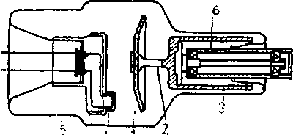
Fig.14. Tub radiogen cu anod rotativ, utilizat în Rontgendiagnostic: l - discul anodului; 2 - axul de rotaţie; 3 - rotorul anodului; 4 - filamentul catodului; 5 - peretele de sticlă al tubului; 6 - statorul anodului.

Catodul este constituit dintr-o spirală metalică (filament) din tungsten, care în timpul funcţionării tubului este adus la incanescenţă. În acest mod, el eliberează electroni, într-un număr proporţional cu gradul de încălzire a filamentului, respectiv cu intensitatea curentului aplicat acestuia ("emisiune termoionică"). Filamentul este înconjurat de o piesă metalică cilindrică, având rolul de a concentra şi focaliza electronii emişi grupându-i într-un fascicul conic cu vârful situat pe anod.
Anodul (anticatodul) este construit în principiu dintr-un bloc metalic, în care este încorporat un disc de tungsten, metal cu punct de topire foarte ridicat (3200°C). El este destinat frânării electronilor proveniţi din catod şi puternic acceleraţi în timpul funcţionării efective a tubului. In cursul procesului de frânare, aproximativ 98% din energia electronilor se transformă în căldură şi doar 1% în energie cuantică transferată fotonilor X. Aceasta obligă la particularităţi constructive deosebit de elaborate, pentru a se evita deteriorarea anodului, prin topirea regiunii supuse impactului electronilor.

Transformatorul de înaltă tensiune. Bazată pe principiul inducţiei electromagnetice, această componentă a instalaţiei are ca scop transformarea curentului electric din reţeaua de alimentare într-un curent de tensiune ridicată, apropriată producerii radiaţiei X.
Transformatorul cuprinde o bobină primară, alimentată cu curent de tensiune joasă (220-380 V) şi intensitate mare (5-10 A) şi una secundară, care produce un curent de tensiune înaltă (de ordinul kilovolţilor) şi intensitate mică (de ordinul miliamperilor), care va fi aplicat bornelor tubului, în scopul accelerării electronilor prin diferenţa de potenţial creată.
În afara transformatorului principal descris, alţi transformatori furnizează curenţi cu parametri diferiţi, necesari, de exemplu, încălzirii filamentului catodului şi alimentării altor dispozitive.
Concomitent cu ridicarea tensiunii, se realizează şi redresarea curentului aplicat tubului, adică transformarea lui într-un curent practic continuu, care circulă dinspre catod spre anod.

Incluse în aşa-numita "masă de comandă", dispozitivele de comandă şi control permit alegerea parametrilor fizici adecvaţi examinării, respectiv intensitatea ş i energia radiaţiei X, ca şi timpul de expunere (în radiografie). Parametrii respectivi pot fi controlaţi prin aparate de măsură corespunzătoare, montate în aceeaşi masă.

Un număr important de accesorii sînt necesare în asigurarea condiţiilor de adaptabilitate la cerinţe şi de fiabilitate a instalaţiei, ca şi de protecţie a personalului. Cele mai importante sînt reprezentate de:
- dispozitivele de diafragmare a fasciculului;
- stativele de diverse tipuri, inclusiv cel purtător al ecranului radioscopic;
- dispozitive de susţinere şi fixare a casetelor;
- grilele antidifuzante;
- dispozitivele de centrare (mecanice sau luminoase);
- dispozitivele de compresie;
- materiale de protecţie (mănuşi, şorţuri plumbate etc.)

2. COLANGIOPANCREATOGRAFIA ENDOSCOPICĂ RETROGRADĂ (ERCP)

ERCP reprezintă opacifierea directă a căilor biliare prin cateterism transendoscopic al papilei Vater. Această tehnică implică plasarea unui instrument cu vedere laterală (duodenoscop) în duodenul descendent. Se cateterizează ampula lui Vater, se injectează substanţă de contrast şi ulterior se vizualizează radiografie duetele pancreatice si arborele biliar. Operatorii instruiţi pot vizualiza 90-95% din ductele pancreatice şi 90% din ductele biliare.

2.1. Tehnica ERCP
ERCP se execută pe o masă radiologică, după sedare si inducţia hipotoniei duodenale cu atropină sau glucagon. Ductul pancreatic se va umple lent, pe toată lungimea sa, cu substanţa de contrast, sub monitorizare fluoroscopică permanentă. Injectarea se continuă până când se vizualizează primele ramuri laterale, evitându-se supraîncărcarea. Prin inserţia cateterului în sus sub un unghi mai ascuţit, se va vizualiza ductul biliar comun şi întregul tract biliar, inclusiv vezicula biliară.

Materiale necesare:
- aparat fluoroscopic TV (preferabil tip C-arm).
- fibroendoscop: panduodenoscop cu vedere laterală pentru vizualizarea şi abordul papilei Vater.
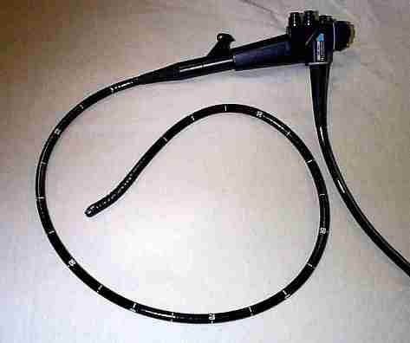
- catetere de teflon curbate - speciale cu ultimii 3-4 cm gradaţi centimetric, adaptate la lungime şi calibru (4-5 Fr) la canalul de instrumentare a endoscopului; cateterele sunt dotate cu un fir ghid metalic de rigidizare, pentru favorizarea dirijării prin răsucire a ciocului cateterului spre papilă.
- substanţă contrast iodată hidrosolubilă diluată (140 mg iod/ml);
- anestezic orofaringian (pentru introducerea endoscopului).
- antispastic major (Scobutil, Glucagon) pentru obţinerea hipotoniei duodenale.
Pacientul se aşează în decubit lateral pe masa de fluoroscopie. Se montează linie intravenoasă cu perfuzie lentă de ser fiziologic sau ac-cateter cu robinet pentru acces intravenos intermitent necesar pentru injectarea antispasticului. După anestezie, endoscopistul introduce fibroscopul în duoden. Se
injectează intravenos antispastic (l fiolă Scobutil sau 0,5 mg Glucogon).
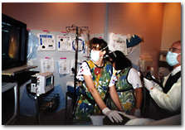
Sala de ERCP:
- pacientul aşezat pe masa de fluoroscopie
- operatorul are simultan acces la monitorul de endoscopie şi la cel floroscopic

Se introduce cateterul sub control vizual până în papilă şi se avansează 0,5-1 cm. Se injectează contrast sub control vizual şi fluoroscopic TV până la umplerea adecvată a căilor intrahepatice. În cazul cateterizării accidentale a canalului Wirsung, este necesară aspirarea contrastului introdus (evitarea reacţiei pancreatitice) şi se redirecţionează după extracţie completă capătul sondei spre cranial.

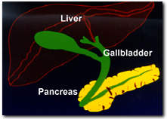
Anatomia arborelui ductal biliopancreatic care est explorat în ERCP:
- duct pancreatic
- căi biliare
care se deschid în duoden prin ampula lui Vater

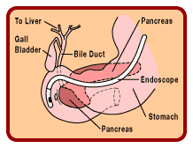

Fibroendoscopul avansează prin tractul digestiv până la nivelul ampulei lui Vater

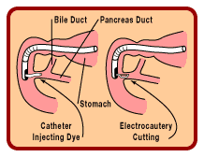

Abordul căilor biliare după electrocauterizarea sfincterului Oddi

Achiziţia imaginilor :
Se execută fluorografii sau radiografii pe filme 24/30 centrate fluoroscopic în incidenţe frontale, oblice, în funcţie de leziune, cu cateterul şi endoscopul pe loc.
După radiografiere, cateterul şi endoscopul se extrag, dacă nu se optează pentru o tehnică intervenţională (sfincterotomie, extracţie calculi etc.). Se mai efectuează un control fluoroscopic şi eventual radiografii pentru evidenţierea căilor biliare extrahepatice, fără cateterul endoluminal.

Eşecuri: incidente, accidente :
Cateterismul papilei este imposibil la 2-b% din pacienţi; injectarea Wirsungului poate genera pancreatită (pasageră); accidentele sunt foarte rare şi de regulă minore (sângerări).
ERCP este o tehnică sigură atunci când este efectuată de un operator experimentat. La 40-75% din pacienţi apar creşteri asimptomatice ale amilazei după pancreatografie, având rareori importanţă clinică. Pancreatita apare la aproximativ 1-7% din pacienţi dar este, de regulă, benignă şi autolimitată. Într-o statistică efectuată în S.U.A. privind complicaţiile, rata morbidităţii a fost de 3%, iar rata mortalităţii de 0,2%. Cea mai importantă complicaţie este retenţia de substanţă de contrast nesterilă proximal de un duct obstruat, determinând colangeită sau infecţie pancreatică. În plus, dacă obstrucţia tractului biliar sau pancreatic este relevată prima dată la ERCP, ductul obstruat trebuie drenat, dacă este posibil imediat, fie prin tehnici endoscopice (papilotomie, sternuri, drenuri nazobiliare etc.), fie chirurgical, în decurs de 36 de ore. Antibioterapia sistemică trebuie introdusă imediat după umplerea unui sistem ductal obstruat, în special dacă drenarea endoscopică imediată nu se poate realiza.

Contraindicaţii: stare generală foarte alterată (caşexie) - lipsa de cooperare a
pacientului, stenoza pilorică, gastrectomiile cu enteromastomoză termino-laterală.

2.2. Colangiografia retrogradă Această tehnică este utilă în special !a pacienţii cu icter persistent a cărui cauză nu poate fi stabilită prin metodele diagnostice convenţionale. Diagnosticul diferenţial cel mai important este cel între icterul obstructiv şi cel neobstructiv. Atunci când cauza icterului nu este clară, la aproximativ 15% din pacienţii presupuşi a avea un icter neobstructiv se demonstrează o obstrucţie biliară extrahepatică, necesitând tratament chirurgical sau endoscopic, şi invers, la acelaşi procent din pacienţii suspectaţi de icter obstructiv se demonstrează prin ERCP un sistem ductal liber.
Cauzele remediabile de icter obstructiv care pot fi diagnosticate prin colarigiografie retrogradă cuprind calculii duetului comun şi stricturile benigne şi maligne. La pacienţii icterici cu suspiciune de afecţiune hepatică primară, ca de exemplu ciroza biliară primitivă, ERCP poate stabili cu siguranţă că nu a fost omisă nici o obstrucţie operabilă.
ERCP este aplicată încă de la început dacă se suspectează o obstrucţie distală. Avantajele tehnicilor endoscopice constau în vizualizarea papilei si duetului pancreatic (pe lângă duetele biliare) şi în faptul că, atunci când este necesar, poate fi aplicat tratamentul prin sfincterotomie sau drenaj endoscopic. în cazul unui eşec tehnic sau al unor informaţii incomplete furnizate fie prin ERCP, fie prin colangigrafie transhepatică percutană (CTP), cele două tehnici se vor completa reciproc. Se detectează astfel majoritatea leziunilor care necesită intervenţie chirurgicală.
ERCP sau CTP pot fi, de asemenea, utile la pacienţii cu colică biliară, colangită sau cu afectarea funcţiei hepatice după chirurgie biliară anterioară. Pot fi descoperite şi uneori tratate endoscopic leziuni postoperatorii remediabile, ca de exemplu stricturile. Chiar dacă tratamentul endoscopic eşuează, anatomia leziunii este determinată precis, astfel încât reoperarea este mai puţin dificilă. Manometria biliară poate fi aplicată, de asemenea, în aceste condiţii, pentru diagnosticul disfuncţionalităţii sfincterului Oddi. Cu ajutorul endoscopului se plasează în sfincter un cateter de perfuzie şi se înregistrează presiunile. O presiune sfincterială bazală crescută poate anticipa un efect benefic al sfincterotomiei.

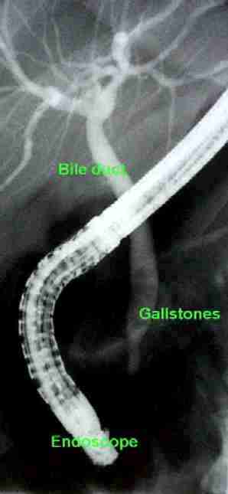
ERCP:
- litiază de căi biliare principale; calculi coledocieni

2.3. Pancreatografia retrogradă Pacienţii cu pancreatită recurentă sau cronică pot beneficia de pancreatografie retrogradă pentru identificarea unei leziuni care poate fi abordată endoscopic sau chirurgical, ca de exemplu o pancreatită izolată a cozii glandei sau o patologie ductală care se pretează la stenturi endoscopice sau drenaj chirurgical.
La pacienţii cu semne, simptome sau probe de laborator care sugerează un cancer pancreatic, pancreatogramele sugerează afectare malignă dacă arată un duet pancreatic îngustat, obstruat sau amputat (figura 282-IZ)). Diferenţierea unor astfel de aspecte ale duetelor pancreatice de afecţiuni inflamatorii benigne poate fi dificilă. Examinarea citologică a probelor obţinute prin penajul duetelor pancreatice în decursul ERCP se poate demonstra utilă. Din nefericire, majoritatea pacienţilor cu cancer pancreatic simptomatic diagnosticat prin ERCP sunt inoperabili.
Pacienţii care se prezintă pentru steatoree nedureroasă de origine pancreatică pot avea un aspect ductal care sugerează o pancreatită cronică sau un cancer pancreatic. Pancreatografia nu s-a dovedit utilă în studiul durerii de cauză neidentificată a abdomenului superior. Chisturile pancreatice pot fi diagnosticate mai uşor prin tehnici neinvazive cum ar fi ecografia, iar pancreatografia ar trebui rezervată acelor cazuri în care caracteristicile anatomice trebuie aflate imediat înaintea intervenţiei chirurgicale. Singură, pancreatografia nu este o metodă de screening de încredere pentru diagnosticul precoce al cancerului pancreatic.

2.4. ERCP terapeutică Abordarea tractului pancreatic şi biliar în vederea extirpării calculilor sau montării de stenturi este posibilă prin sfincterotomia endoscopică retrogradă (SER). Sfincterul pancreatic sau biliar sunt secţionate cu ajutorul unui curent electrochirurgical aplicat prin intermediul unui fir conductor ataşat cateterului de ERCP. Complicaţii cum sunt hemoragia, perforaţia, pancreatita şi colangită survin în aproximativ 5-8% din cazuri, cu o rată aproximativă a mortalităţii de 0,5-1%. Rolul sfincterotomiei pancreatice în rezolvarea calculilor pancreatici se află în progres; oricum, sfincterotomia biliară constituie acum o metodă terapeutică stabilită pentru anumite situaţii.
Calculii ductului biliar comun la pacienţii cu colecistectomie anterioară pot fi extraşi cu succes prin SER în 90% din cazuri. Calculii mici trec spontan sau sunt atraşi în duoden cu un cateter cu balon sau după captarea cu ajutorul unui coşuleţ. Calculii cu un diametru mai mare de 1,5 cm pot fi dificil de extras fără o fragmentare mecanică prealabilă, sau prin alte tehnici, în condiţiile folosirii pe scară tot mai largă a colecistectomiei laparoscopice, extragerea calculilor duetului biliar comun pe cale endoscopică a fost aplicată în aceste situaţii. Pacienţii mai vârstnici cu un risc operator crescut pot fi trataţi uneori numai prin SER şi extracţia calculilor, colecistectomia poate fi amânată sau chiar evitată. SER de urgenţă este indicată şi pentru colangită acută şi îşi asumă un rol din ce în ce mai important în tratamentul iniţial al pacienţilor cu pancreatită biliară severă, la care îndepărtarea endoscopică precoce a calculilor a demonstrat că îmbunătăţeşte evoluţia.

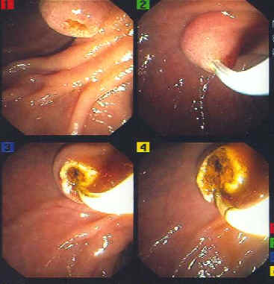
Sfincterectomie endoscopică retrogradă pentru litiază de căi biliare principale. Etape succesive ale actului operator.

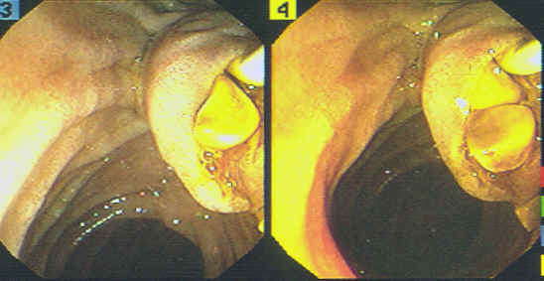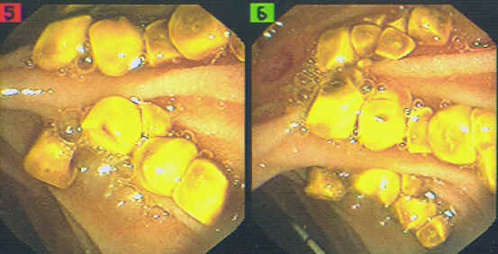

Pacienţii cu stricturi biliare benigne şi maligne pot beneficia de montarea endoscopică a unor stenturi biliare după SER. Stricturile benigne rămân deseori dilatate în urma extragerii stenturilor biliare care au fost menţinute timp de câteva luni. Pacienţii cu icter obstructiv, secundar fie unui carcinom pancreatic, fie unui colangiocarcinom, pot fi trataţi eficient paleativ prin montarea unui stent biliar din material plastic sau metalic. Stenturile din plastic se obstruează, de regulă, după 3-6 luni si trebuie înlocuite atunci când apare icterul recurent sau colangită; la pacienţii cu probabilitate de supravieţuire de cel puţin 6 luni sunt de preferat stenurile din plasă metalică. Stricturile care afectează hilul ficatului (vezi capitolul 302) sunt dificil de tratat paleativ prin metode endoscopice; stenturile trebuie aplicate deseori în ambii lobi hepatici. Pentru aceşti pacienţi sunt deseori necesare procedee radiologice percutane adiţionale pentru a obţine un drenaj biliar adecvat.

BIBLIOGRAFIE

1. HARRISON, ED. 14, Editura Teora, 2001
2. V. Grancea, Bazele radiologiei şi imagisticii medicale, Edit. Amalteea, 1996
3. Revista Medical Update (www.mediasite.ro)

